1.电源电压为，为12伏；

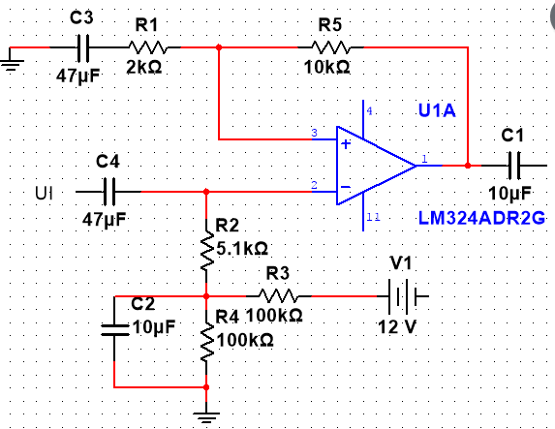

2.标注出各电容极性，连接电路。（4分）

3.求电压放大倍数，画出得到的输入输出波形。（4分）

4.求出输入电阻和输出电阻。（4分）  
5.求电路的频率响应，并画图。（12分）  
6.说明R1和R2的作用，及其对输出波形的影响（2分）

7.写出完成上述任务所需的实验设备、具体操作步骤及其得到的结论。